Со схематичным предложением ГНУ ГОСНИТИ по созданию эффективных производств предприятий АПК по выпуску ЭЧП можно ознакомиться ниже

Земледелие
Овощеводство
Переработка зерна
Хранилища
КРС комплексы (молоко)
КРС комплексы (мясо)
Свиноводство
Предприятия АПК (животноводство, птицеводство)
Молоко- переработка
Птицеводство
Мясоперераба-тывающие предприятия
Убой скота
Первичная переработка
Глубокая переработка
Требования к производствам земледелия:
- возделывание земель только с применением биоудобрений
- исключить засорение почвы
- щадящая технология обработки почвы
- исключить селекцию с применением ГМО

Требования к производствам по животноводству:
- исключение антибиотиков и лекарств для ускорения роста
- исключить использование генномидифицированных кормов
- повышение продуктивности и качества откорма за счет научного подхода к рациону кормления животных
- снижение себестоимости мяса за счет расширения рациона кормов (инновационная технология)
- переработка навоза в биоудобрения

Переработка мяса:
- исключение ГМО добавок
- исключение консервантов и концерогенов при первичной обработке мяса
- внедрение инновационных технологий

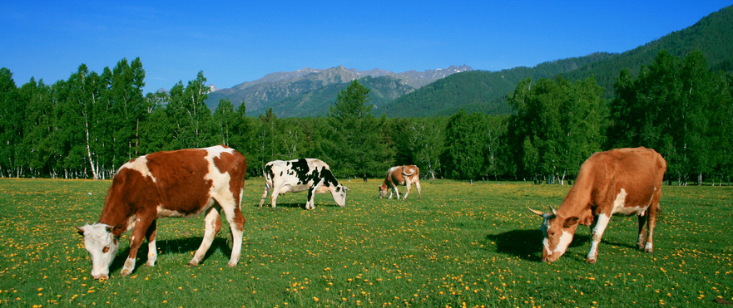

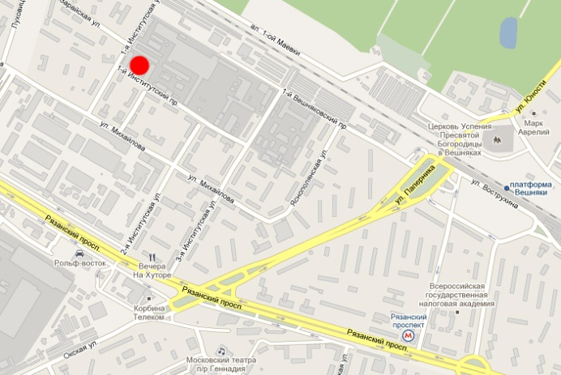

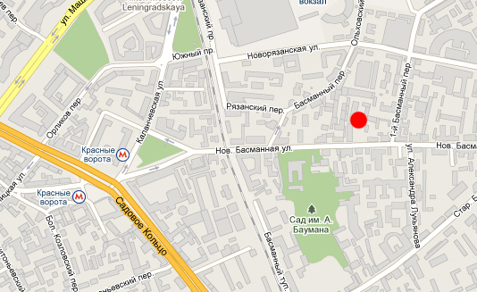
Адрес: г.Москва, 1-й Институтский проезд, д.1, ГНУ ГОСНИТИ

Адрес: г.Москва, ул. Новая Басманная, д.23Б, каб.19, тел. 8(499)261-99-01, 8(499) 261-49-80
Ответственный: Руководитель группы ГНУ ГОСНИТИ по созданию АгроТехноПарков на территории Российской Федерации
к.э.н. Шаров В.Ф.
моб. +7(916)778-72-38
e-mail: 111555777@mail.ru


Создание АПК по выпуску экологически чистого продукта

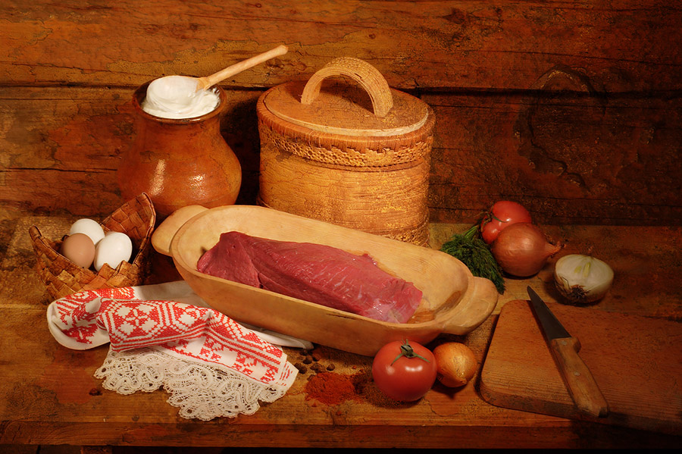

Москва 2010


Приоритетными направлением деятельности ГНУ ГОСНИТИ Россельхозакадемии является не только создание эффективных предприятий АПК, включая создания МТС, но, в первую очередь, создание предприятий АПК по выпуску экологически чистого продукта (ЭЧП). Именно компаниям, желающим создать такие производства, наш ГНУ ГОСНИТИ предлагает максимально выгодные условия для начала работы по предпроектной подготовке будущих предприятий АПК в 2011 году.
Что же понимается ГОСНИТИ под созданием предприятия по выпуску ЭЧП? Экологически чистый продукт может создать далеко не каждое предприятие АПК, т.к. для этого необходимо:
- существенно большие первоначальные инвестиции, т.к. речь здесь идет о создании не одного, а сразу нескольких предприятий АПК, являющихся звеньями целой технологической цепочки;
- плодородная, здоровая земля под выращивание кормов с преобладающим использованием биоудобрений;
- строгий запрет на использование генно-модифицированных сортов семян;
- животноводческие комплексы по выращиванию животных без использования антибиотиков и лекарств, с обязательным особым карантинным отделением для заболевших животных, принявших антибиотики или другие лекарства идущим в отбраковку и т.д.;
- переработка мяса и молока по классическим технологиям.


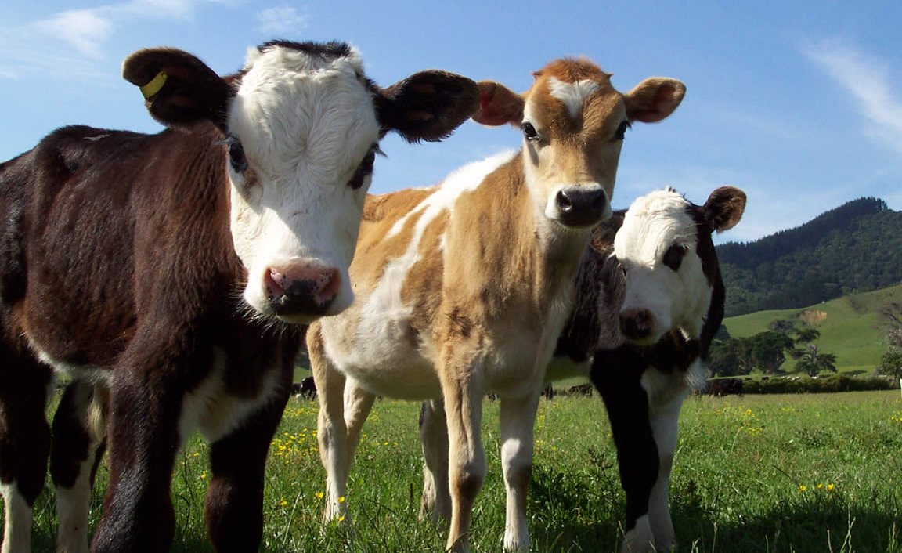
Возможно ли организовать такое производство? Да, возможно, но следует иметь ввиду, что такое производство не может быть большой мощности, т.к. имеется риск заболеваемости животных без приема антибиотиков, а, следовательно, производительность таких производств должна быть тщательно просчитана. Для обеспечения эффективности таких производств, на этапе составления общей концепции развития будущих производств нами предлагаются учредителям/ инвесторам разные модели предприятий с алгоритмами решения возникающих вопросов.
Однако, несмотря на значительные первоначальные инвестиции по созданию предприятий АПК, сориентированных на выпуск ЭЧП, именно такие предприятия будут, с точки зрения специалистов ГНУ ГОСНИТИ, наиболее рентабельными, а продукты с них - наиболее востребованы как в России, так и за ее пределами. Потребление продуктов животноводства, содержащих в себе остаточные явления от использования животными генномодифицированных кормов, антибиотиков и т.д. угрожает здоровью людей, а, следовательно, дети, беременные и кормящие женщины, а также люди, ценящие свое здоровье – это неполный перечень тех потребителей, которые будут постоянными покупателями такого продукта.
Мясопродукты, которые в настоящее время предлагаются на прилавках, как нашей страны, так и других странах мира – это продукты, вредные компоненты которых накапливаются в организме каждого из нас, что можно сравнивать с миной замедленного действия. Известно, что в настоящее время всем животным во время их жизни вкалывают антибиотики, которые оседают в их мышечных тканях, передаются потом и человеку, потребляющему это мясо. В особенности вредны антибиотики тетрациклиновой группы, на базе которой производятся основные антибиотики для людей.

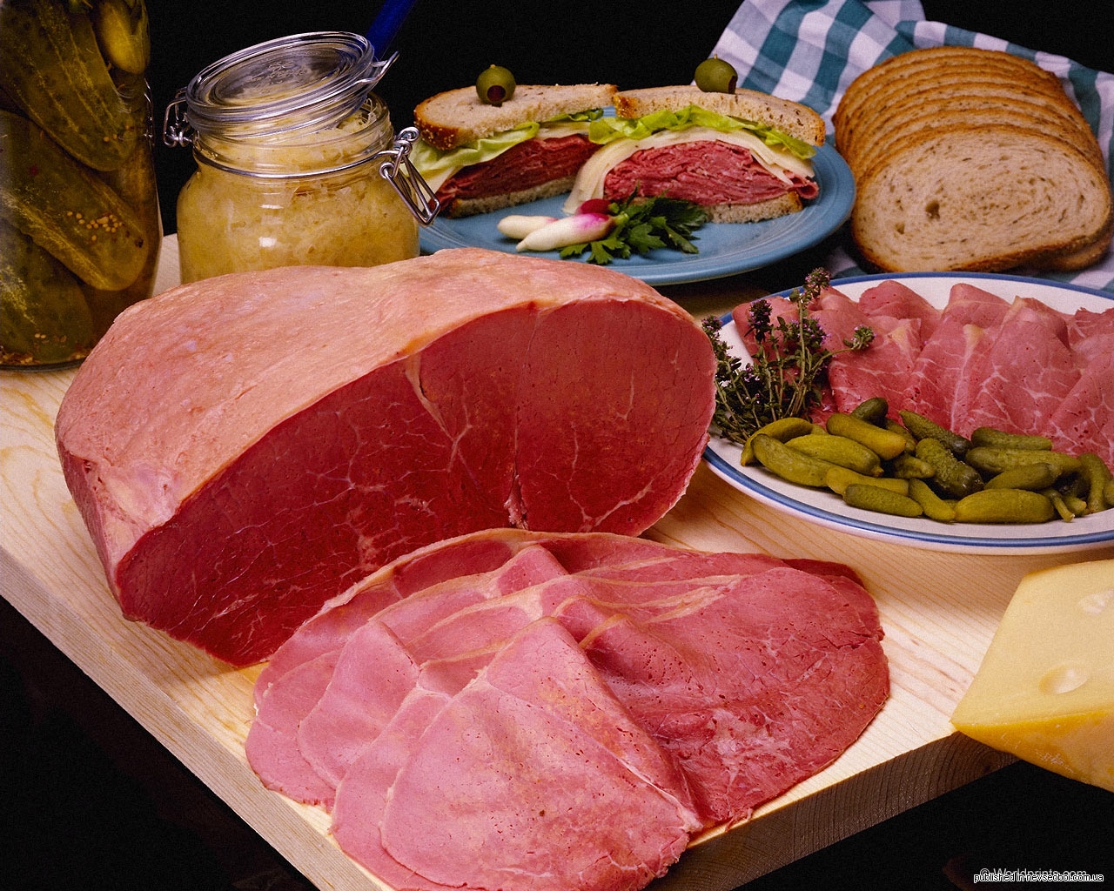
Люди, из месяца в месяц, из года в год потребляющие такое мясо, становятся невосприимчивыми к антибиотикам, которые использовались ранее животными, мясо которых потреблял человек. Поэтому, несмотря на наличие в мире, казалось бы, сильной фармацевтики, человек сегодня, в результате потребления им экологически зараженных (грязных) продуктов животного происхождения, оказывается совершенно незащищенным перед инфекциями и эпидемиями, когда именно посредством антибиотиков можно предотвратить возникновение осложнений, приводящие, порой, человека к летальному исходу. Поэтому предприятиям РФ, выпускающим экологически чистые продукты, определенно, принадлежит будущее, а в связи с ростом материального благосостояния людей, участившимися случаями эпидемий, угрожающими человечеству, такие предприятия и их продукты будут наиболее востребованы.
С учетом того, что более 50% мирового запаса всего чернозема находится в РФ, вероятно, что именно Россия займет в самое ближайшее время лидирующее положение среди европейских производителей по производству экологически чистых мясных продуктов. При этом конкуренция с РФ будет минимальная, т.к. при том количестве плодородных земель в Европе, которое есть в настоящее время, европейский производитель не сможет накормить население своей страны без ГМО и без применения антибиотиков для животных в чрезмерных дозах, в связи с их большим скоплением на малых территориях.
Однако, определенно, именно первые предприятия АПК, предложившие на отечественный, а впоследствии и на западный рынок ЭЧП животного происхождения получат наибольшие преимущества, как и дивиденды по реализации такого продукта.

